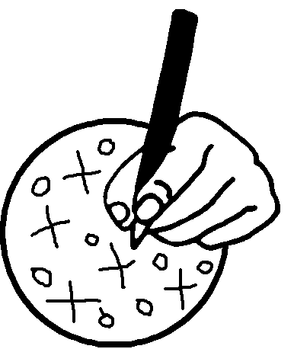
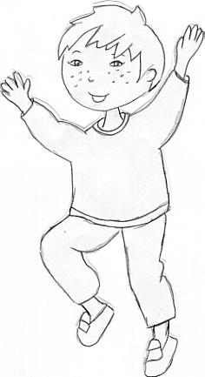
Je décore l’habit de Clément
en utilisant des ronds et des
bâtons.

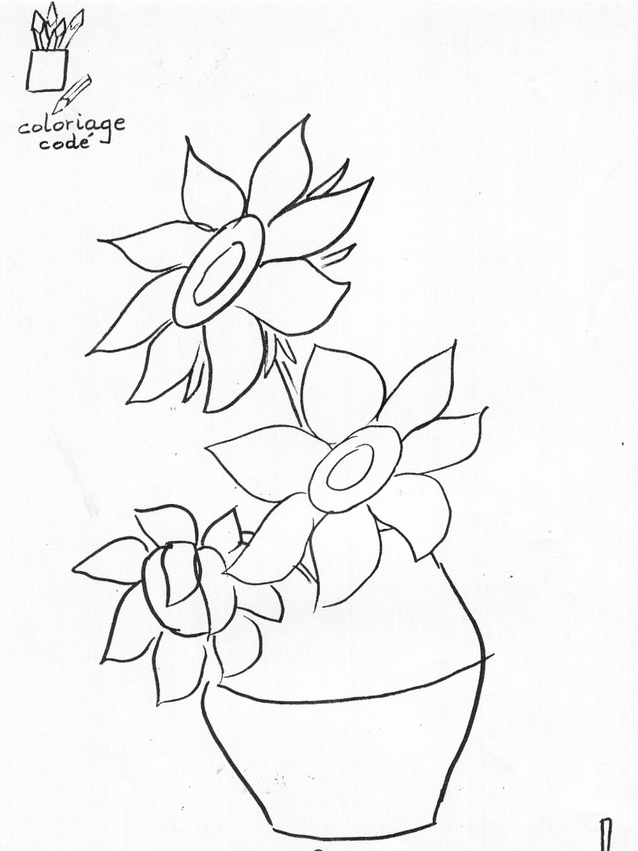



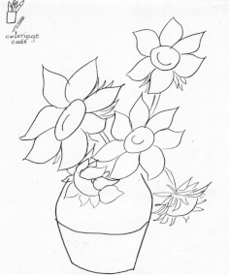

1 - jaune

2 - orange

3 - marron

4 - vert

A - orange

B - vert

C - jaune

D - marron

Jaune

Vert

Orange

Marron

Jaune

Bleu clair
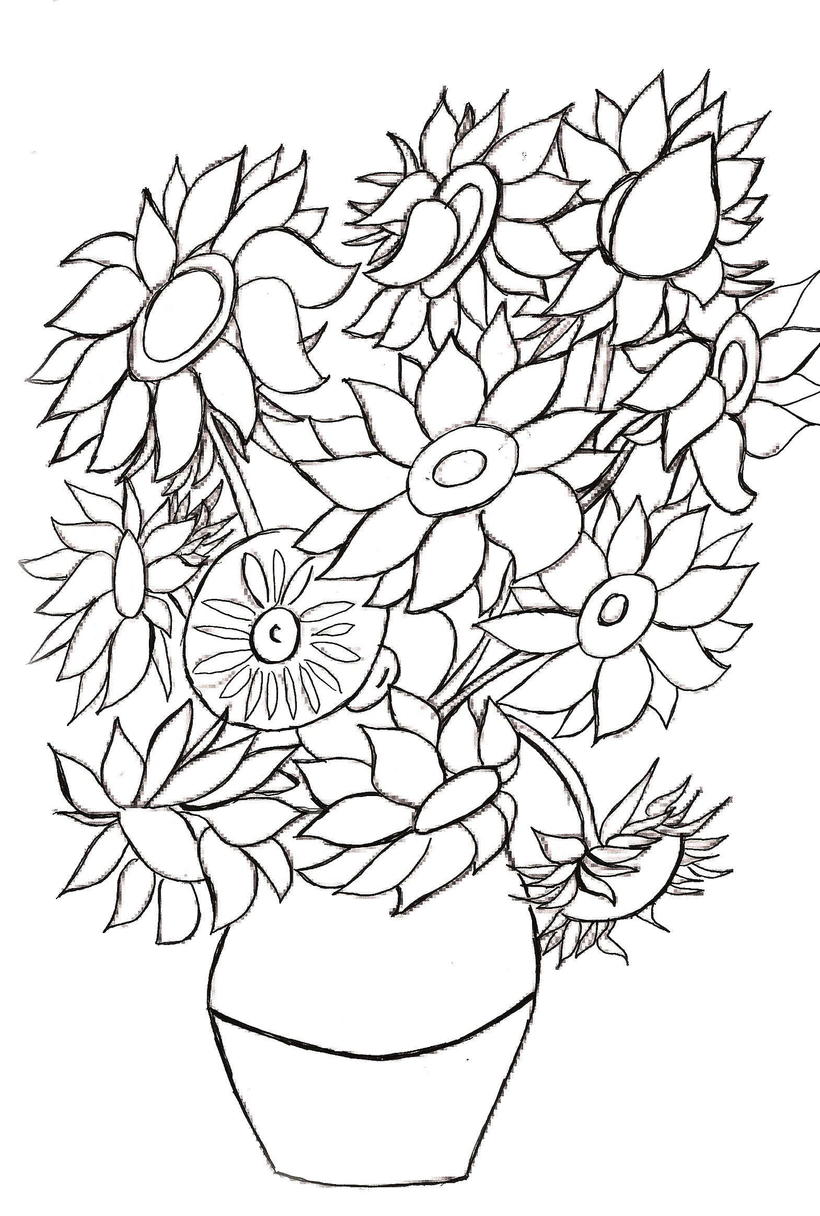

- jaune
- vert
- orange
- marron
15 bleu clair
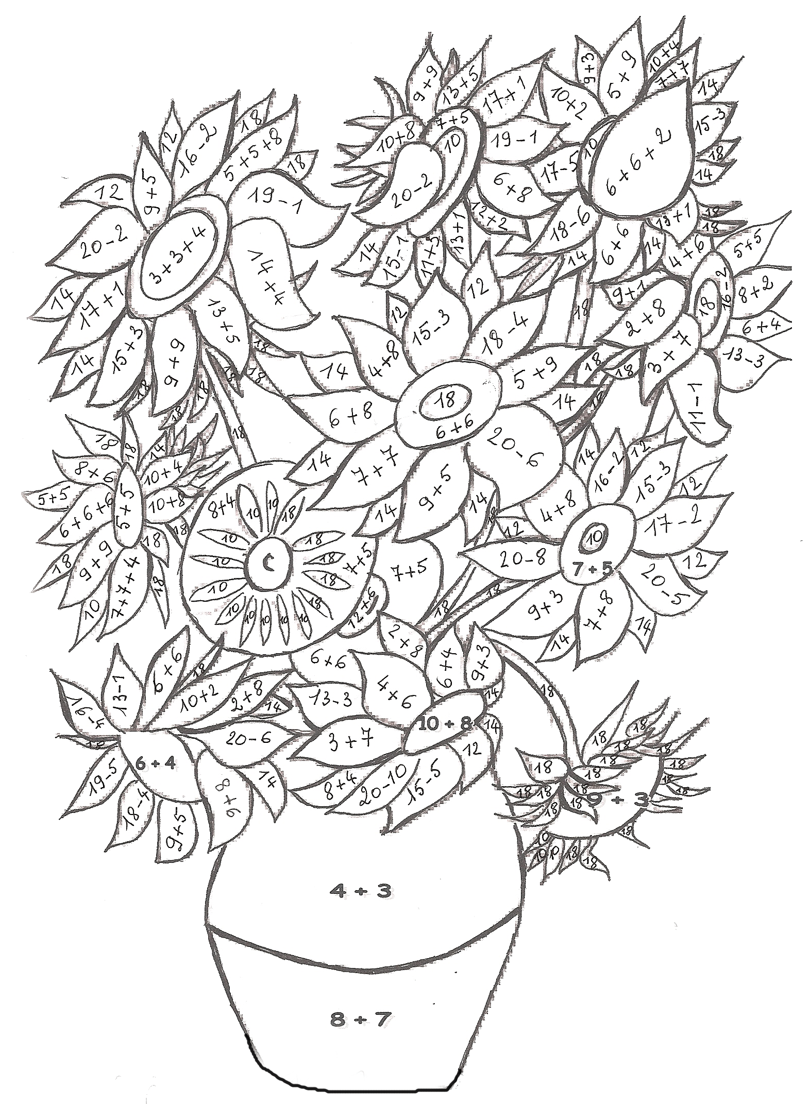

- jaune
- vert
- orange
- marron
15 bleu clair
7 + 3
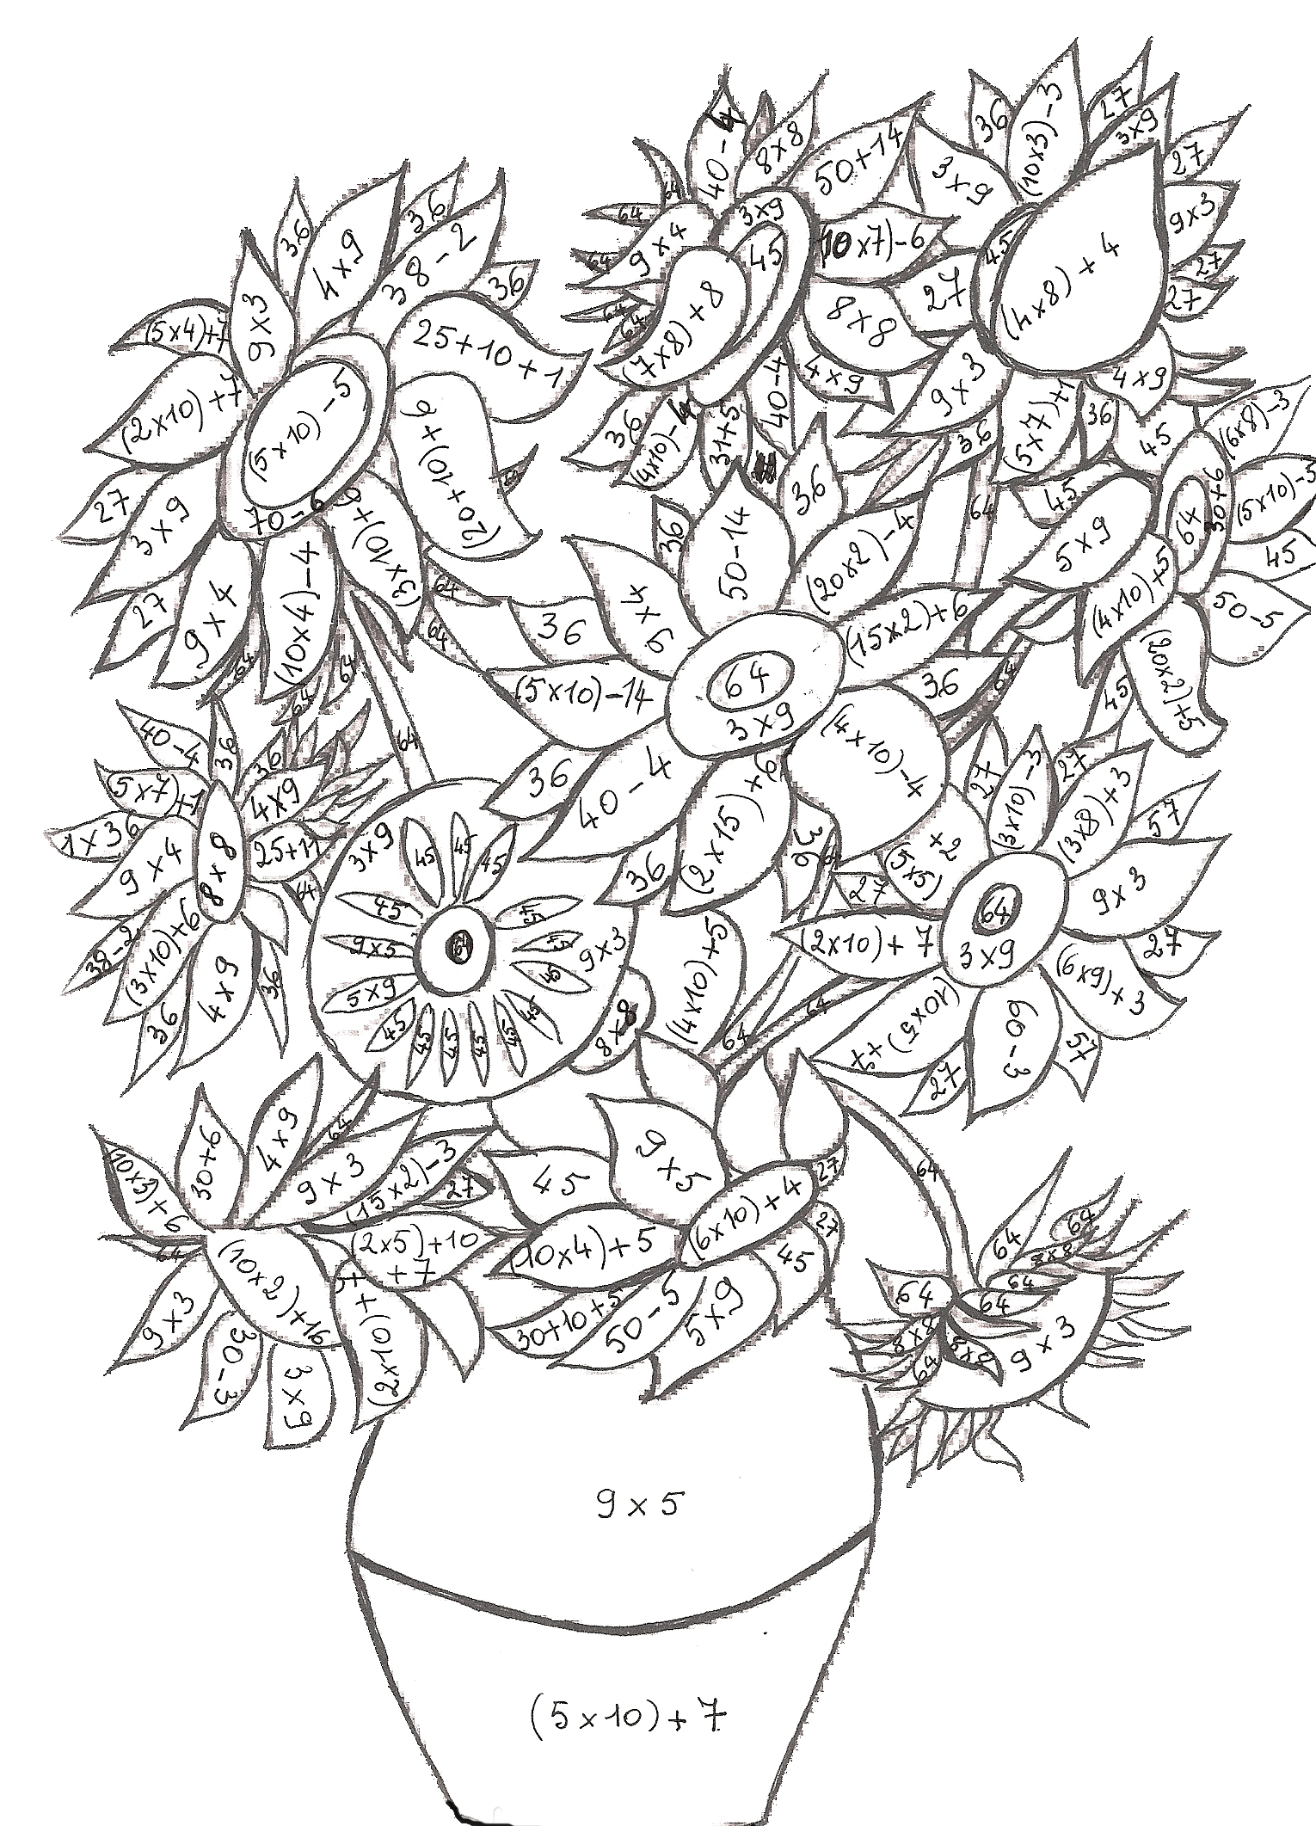

- jaune
- vert
- orange
45 marron
57 bleu clair

